

**MESLEK YÜKSEKOKULU**

**Bölüm Adı:** Bilgisayar Teknolojileri

**Program Adı:** Bilgisayar Programcılığı

**Ders Adı:** Android Programlamaya Giriş

**Proje Adı:** Sudoku

**Hazırlayan**

**Adı - Soyadı:** Onur İNCİK

**Okul Numarası:** 18MY03029

**Öğretim Görevlisi:** Nilgün İNCEREİS

İçindekiler

Kotlin Programlama Dili Nedir? 3

Kotlin Programlama Dilini Yakından Tanıyalım 3

Kotlin’in Desteklemiş Olduğu Platformlar 3

Projemin amacı: 4

Projemi yazdığım program: 4

Projemi yazarken kullandığım dil 4

Sudoku Araştırması: 4

Algoritmanın planlanması 4

PROJE TASARIM KISMI 5

Özellik ekleme: 6

Uygulama Kodlarım 7

Board Classı: 7

Cell Classı: 7

SudokuGame Classı: 7

Kullanıcıya uygulamanın güzel durması için eklediğim bazı özellikler: 9

10

SudokuBoardView kısmı: 10

Uygulama İkonu Tasarlama: 10

Uygulama tasarım kısmımın görsel hali: 11

GitHup adresim: 11

Kaynakça: 12

# 

# Kotlin Dili Nasıl Bir Programlama Dilidir?

Kotlin, programcılara daha güvenli ve daha güvenilir kod yazma gücü veren güzelliği sayesinde Android programlamanın geleceği söyleniyor. Kotlin, bir programcının sıradan ve tekrarlayan kod yazmak için değerli zaman harcamak zorunda kalmamasını sağlar. Kotlin ile bir geliştirici, daha az hata ve çökme ile güvenilir uygulamalar oluşturma yeteneğinden dolayı kalite güvencesi ve hata testi için daha az zaman harcayabilir.

## Kotlin Programlama Dilini Yakından Tanıyalım

1. Kısa kod
2. Boş güvenlik
3. Etkileyici kod
4. Modern özellikler
5. Java ile birlikte çalışabilirlik
6. JavaScript çevirisi
7. Yerel dönüşüm (Kotlin Yerel)
8. Temiz ve kompakt söz dizimi

## Kotlin’in Desteklemiş Olduğu Platformlar

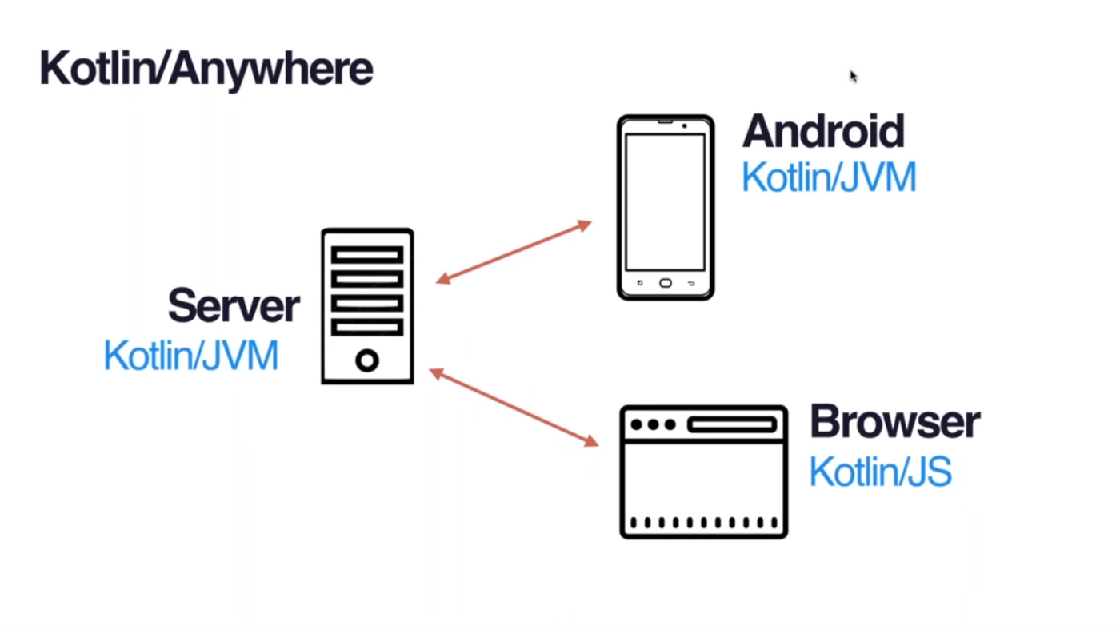

Kotlin dili ile 4 farklı platformda ve alanda uygulama geliştirebileceğiniz platformlar.

* **JVM**: Server-side Uygulamalar
* **Android Studio**: AndroidStudio ile yazdığınız uygulamalar
* **Tarayıcılar**: Web Siteler, İnternet Uygulamaları
* **Native**: MacOS, iOS ve gömülü sistamatik uygulamalar.

İlk olarak yapacağım proje için gerekli bilgileri araştırarak veriler topladım projemin içinde kullanmam gereken metotları ve gerekli bilgileri araştırdım. Sudoku nedir oyun içinde ki kuralları nasıl diye. Kendime örnek bir proje olması gerektiğini düşünerek telefonuma bir Sudoku oyunu indirdim. Oyunu inceleyerek tasarımda neler olduğunu kontrol ettim ve projeme başlamak için kotlin dilini seçerek projemi oluşturdum. Projemin güzel gözükmesi için butonlarıma resimler ayarladım.

Projemin amacı: İnsanların boş zamanlarında bulmaca çözerek pratik zekâlarını geliştirmelerini hedefledim programı mağazadan indirmelerini ve keyifli zaman geçirmelerini sağlamaya çalıştım.

Projemi yazdığım program: Android Studio

Projemi yazarken kullandığım dil: Kotlin

# Sudoku Araştırması:

Sudoku, 1970'lerin sonunda Amerikalı mimar Howard Garns tarafından icat edildi. İlk Sudoku bulmacası Dell Magazine'de yayınlandı ve Number Place olarak adlandırıldı. 1980'lerin ortalarında Japonya'da popüler olmaya devam ettiler ve Sudoku adı verildi. Sudoku tek sayı anlamına gelir. Sudoku nedir? 2005 yılından bu yana uluslararası bir bulmaca.

**Üç Kural:**

Sudoku kuralları çok basit. Tipik bir 9x9 Sudoku ızgarasında dokuz satır, dokuz sütun ve dokuz 3x3 kutu vardır. Amaç, 1'den 9'a kadar olan rakamlarla ızgarayı doldurmaktır, böylece 1'den 9'a kadar her basamak, her satırda, her sütunda ve her 3x3 kutusunda yalnızca bir kez görünür.

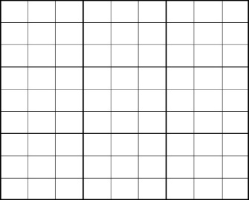

Algoritmanın planlanması**:** Sudoku oyunu hakkında bir araştırma yaptıktan sonra oyunun kendi kurallarına göre bir yol çizmem gerekiyordu, Bu yüzden projemde sütun ve satırlardan oluşan tablolar hazırlayarak başladım. Programın kullanıla bilirliğini sağlamak için kullanıcı için butonlar oluşturdum butonların kullanılma amacı seçilen kareye sayı girebilmesi sağlamak, düzenleme işlemleri yapılabilmesi ve kaydetmek. Kullanıcı karelere girmek istediği sayıyı girdikten sonra kaydedebilsin diye kaydetme butonu kullandım. Kullanıcı oyunu oynarken tıkladığı karenin yeşile dönmesiyle hangi karede olduğunu anlamasını sağladım.

# PROJE TASARIM KISMI

**Activity ekranlarımda eklediğim palet özellikleri:**

Button

İmageButton

RelativeLayout

**Button:** Activity ekranıma yerleştirdiğim butonların boyutlarını ve konumlarını bu şekilde ayarladım.

**Kullandığım butonun örnek xml kısmında ki kodları:**

**İmageButton**: Programı kullanan kişinin yapacağı silme ve kayıt etme butonu görsel olarak şık durması için imagebutton kullandım ve tasarladığım resimleri butonlarıma ayarladım.

Projemizin Drawable özelliği bizim resim dosyalarımızı saklamaya yarıyor projede kullanacağımız görselleri buraya yükleyerek daha sonra projemizin belirli yerlerinde kullanmak için seçim yapabiliyoruz.

C:\Users\user\AppData\Local\Microsoft\Windows\INetCache\Content.Word\s.png

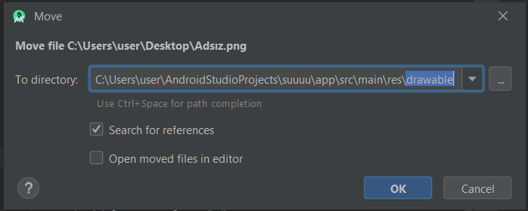

Resmi Drawable dosyasına sürükledikten sonra resim’ i yüklemek istiyor musunuz diye bir soru geliyor yüklemek istersek ok butonuna basarak resmimizi yüklemiş bulunuyoruz.

Resmimizi kullanmak istersek izleyeceğimiz aşamalar şu şekilde.

Ben projemde İmageButton kullandığım için paletten sürükleyerek ekrana bırakıyorum.

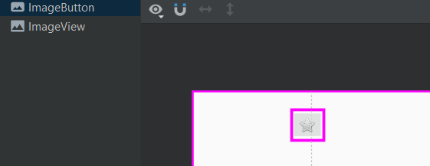

Sürükleme aşamasından sonra drawable klasörünün içinde ki bütün resimler açılıyor ve burada hangi resmi kullanmak istiyorsak seçim yapıyoruz seçimden sonra ok butonuna basarak resmimizi aktifleştirmiş oluyoruz ve butonumuzun görünümü değişiyor.

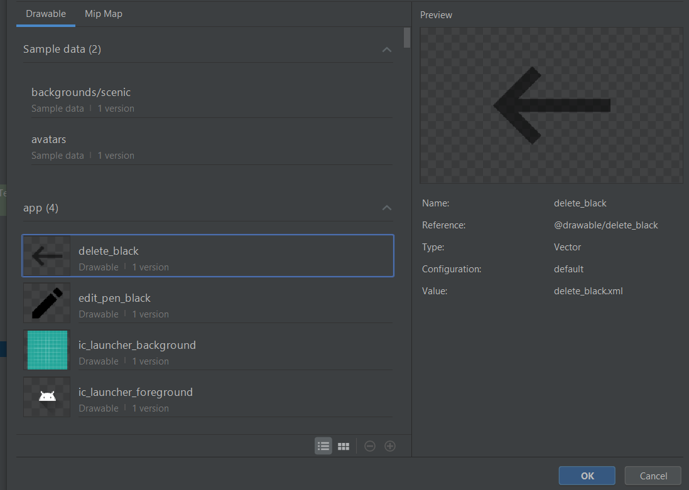

Projemde kullanacağım özellikler için canvas custum View oluşturmayı keşfettim bir customview.java oluşturdum canvasın güzel yanı butonlara veya tıkladığımız yerlere istediğimiz özelliği verebilme ben bunu projemde tıkladığım yeri yeşile çevirmesi için kullanacağım.

## Özellik ekleme:

Oyun sayfasına güzel bir tasarım yapmak için View oluşturdum ve özellikleri orda ayarladım.

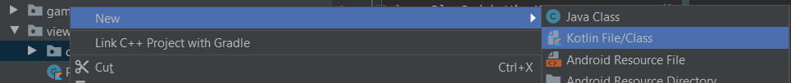

View oluşturduktan sonra özellikleri yazmamız için Classın içine giriyoruz.

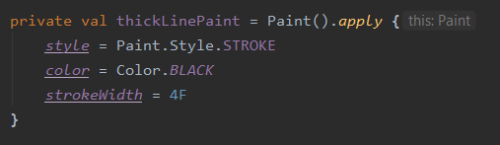

Class’ da ayarladığımı özellikleri direk aktivitemizden kullana biliyoruz yani tekrarda tasarımı ayarlamamıza gerek kalmıyor. Yapmamız gereken şey layout dosyasına View eklememiz gerekiyor. SudokuBoardView.java dosyası View dosyasını import ediyoruz artık yazdığımız tasarımı bu sayfada kullana biliyoruz.

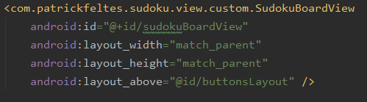

Seçilen karelerin ve özellik eklediğimiz butonların kullanıldığı zaman neler olması mesela tıklandığında yeşile dönmesi gibi her şeyi buradan ayarlıyoruz .css kısmını bu yerden ayarlayacağız.

# Uygulama Kodlarım

Oyun içinde bazı kuralları ve yapacağım işlemleri tutacağım bir klasör ayarladım ekleme, silme, güncelleme, sayı girme ve not alma işlemlerini oyun adlı klasörün içinde oluşturduğum class’lara yazdım.



## Board Classı:

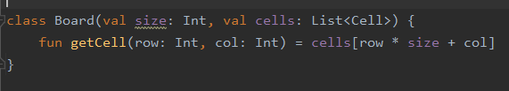

Board adlı bir class oluşturarak tabloda ki girilecek sütun ve satırlara int değeri atadım böylece her hücreye yazılan sayının listede tutulmasını sağlıyorum.

## Cell Classı:

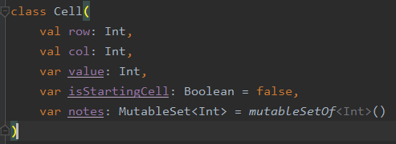

Burada kullanacağım değişkenlere sabit değerler atadım vall ile böylece daha sonradan değiştirilemeyecek ve int olarak kalacak. Başlangıç hücreleri ise değiştirilemez olarak ayarlıyoruz ve kullanıcının aldığı notu eklemesi için bir MutableSet açıyoruz.

## SudokuGame Classı:

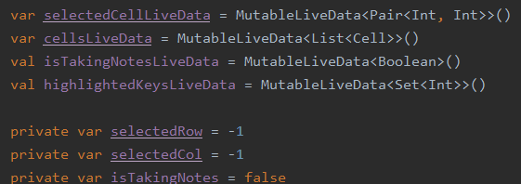

İlk önce kullanıcının oyunu oynarken gireceği sayıların, kaydedilecek notların yazılması ve kullanıcının seçtiği sütunun, satırın işlemlerini tutmak için nesneler yaratıyoruz be listede tutuyoruz.

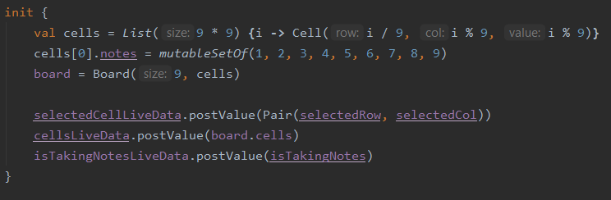

Listemizde sayıların kaça kadar olması gerektiğini ve not tablosuna maksimum kaç tane sayı kaydedebileceğimizi ayarlıyoruz böylece kullanıcı ekrandaki kolumlar da değişiklik yaptığı zaman bunun dışına çıkamıyor ve not kaydetmek istediği zaman sadece 9 adet sayı kaydetmiş oluyor.

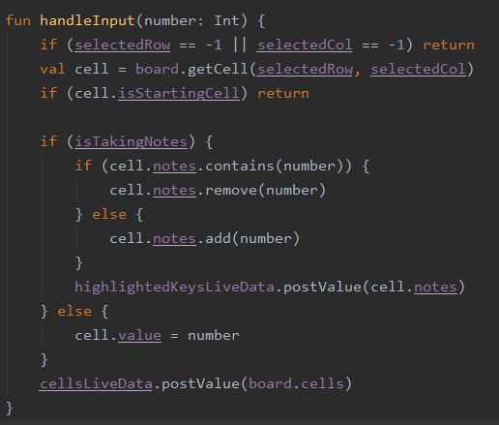

Not aldırma kısmında satır ve sütunlara baktırarak kullanıcının girdiği not üzerinde eğer ilk satır doluysa bir yan satıra yazdırmasını sağlıyorum kullanıcı 3 veri girdiğinde ise bir aşağıdaki sütuna yazdırma işlemini devam ettirmesini sağlıyorum.

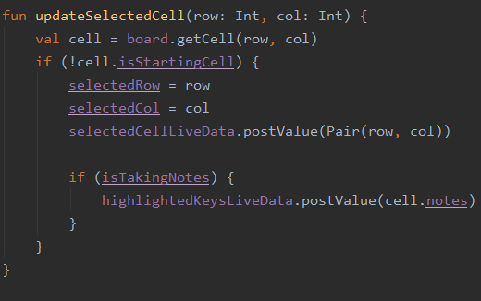

Eğer kullanıcı yazdığı bir sayıyı silmek isterse sildiriyor kullanıcı yazdığı sayının yerine başka sayı girerse o sayıyla güncellenmesini sağlıyorum ve yazdığı sayıları boarda ekliyorum.

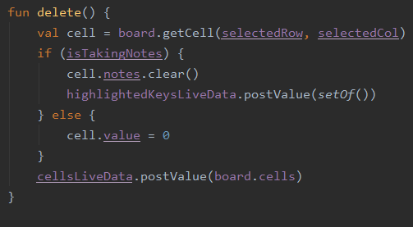

Kullanıcı boardda ki bir sayıyı veya notu silmek isterse tıkladı yerdeki sütun ve satır seçilerek orası temizleniyor ve silinme işlemi gerçekleştiriliyor.

Burada uygulama başladığında oluşturmam gereken tabloları ayarlıyorum 3 satırlık 9 kara büyüklüğünde oluşturuyorum.

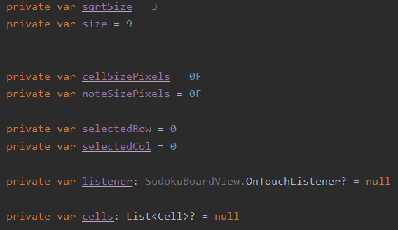

# Kullanıcıya uygulamanın güzel durması için eklediğim bazı özellikler:

Custom klasörü içinde Sudoku tahtasının özelliklerini ayarladım

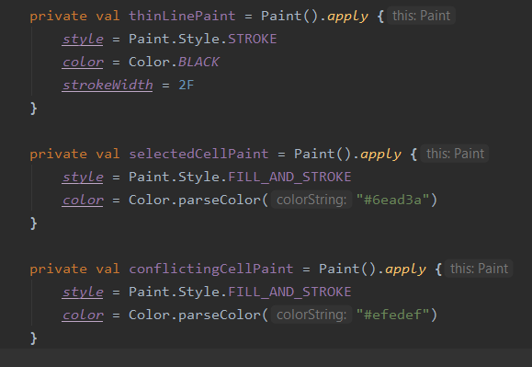

## 

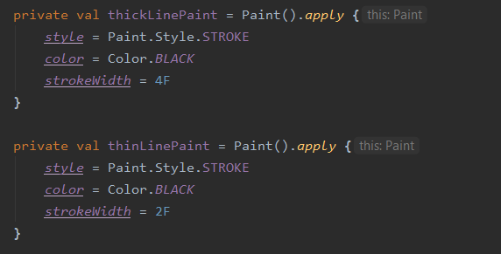

Tablodaki kareleri oluşturan çizgilerin renginin siyah olmasını, yazılan yazıların siyah renkte olmasını ve kullanıcı herhangi bir hücreye dokunduğunda o hücrenin yeşile boyanmasını böylece hangi hücrede olduğunu anlamasını ayarladım. Tabloların özelliklerini ayarlıyorum renkleri vurguların yazı türünü kısacası bütün özelliklerini

# SudokuBoardView kısmı:

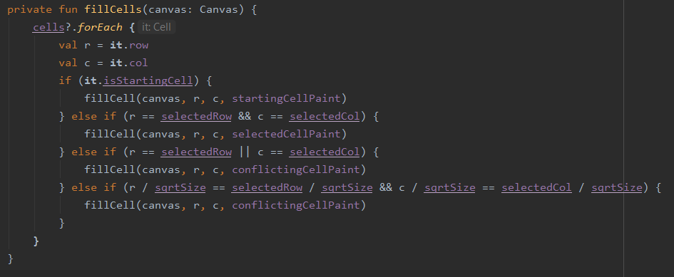

Seçilen yatay ve dikey olan çizgilere belli ederek hangi karede olduğunu göstermesini sağlıyorum.

# Uygulama İkonu Tasarlama:

Uygulamamın telefona indirildiğinde gözükmesi gereken resmini seçerek programımızı açıyoruz. App kısmına sağ tıklayarak new diyoruz ve image assete giriyoruz burada yapacağımız logoyu seçiyoruz

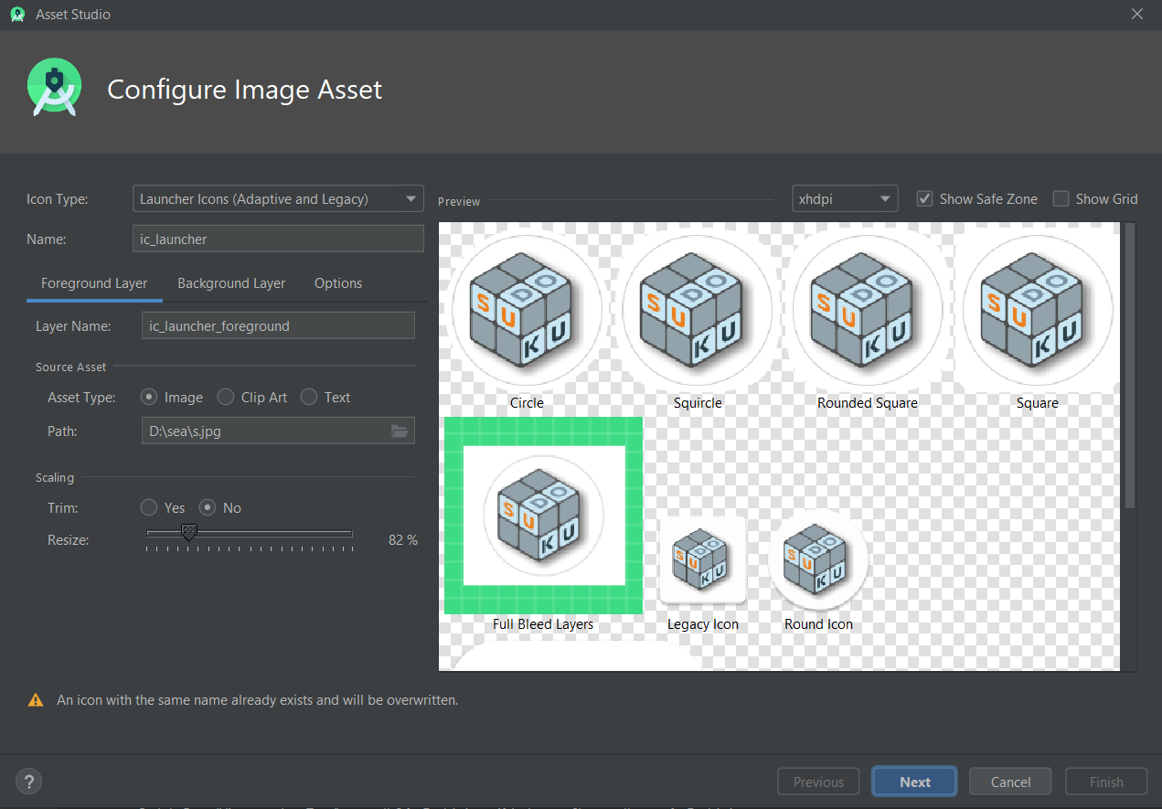

## Uygulama tasarım kısmımın görsel hali:

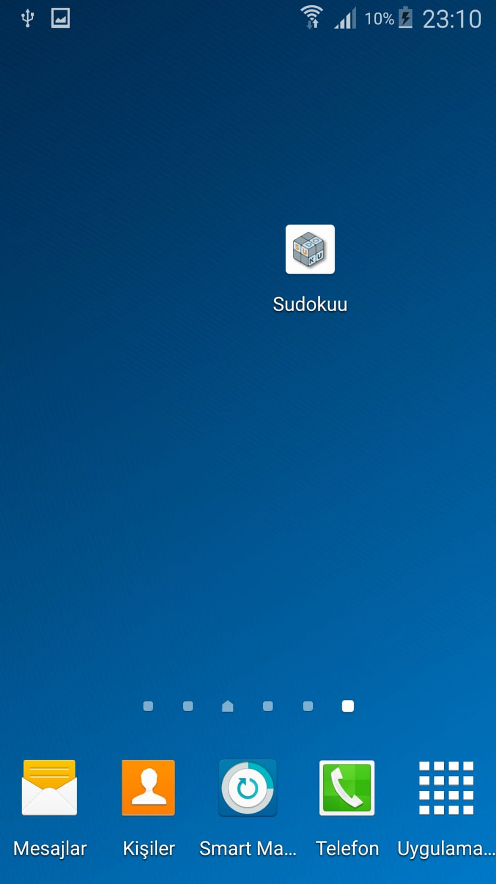

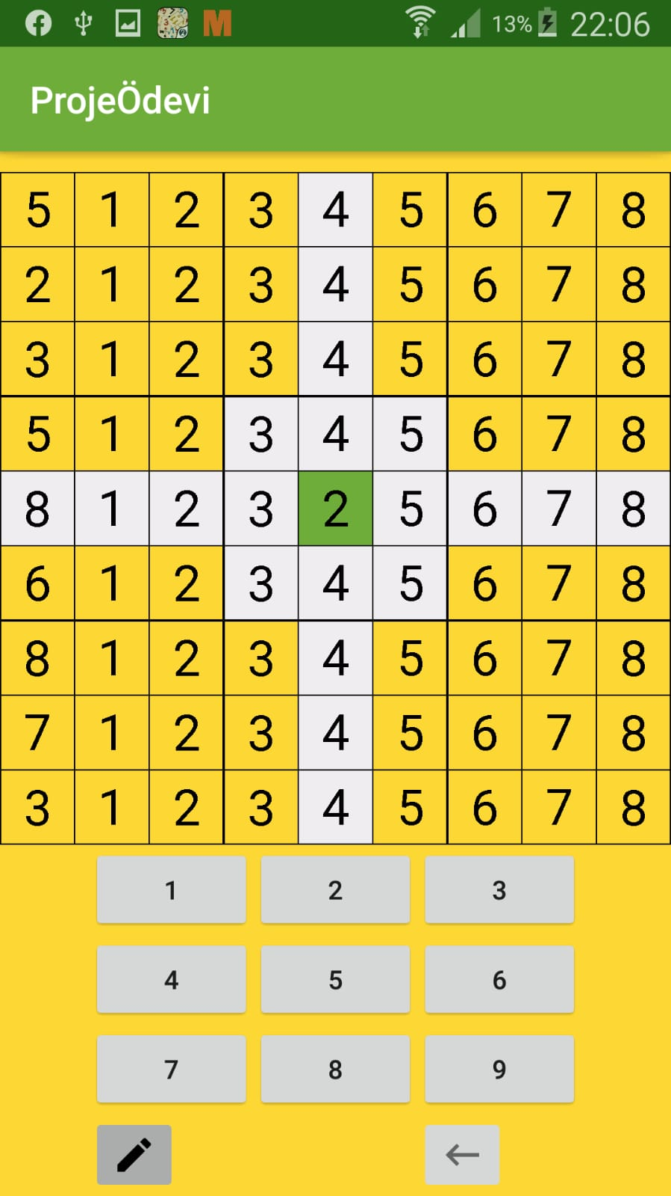

GitHup adresim:<https://github.com/Onrcik/Sudoku>

# Kaynakça:

<https://sudoku.matematiktutkusu.com/31-sudoku-nedir.html>

<http://www.abecem.net/web/renk.html>

<https://www.mediaclick.com.tr/blog/kotlin-nedir>